Sklenená harfa

Dátum : 17.6.2017
Názov : Hranie na pohároch
Úloha : Vytvorenie tónov pomocou vody a pohára
Pomôcky : 1 alebo viac sklenených pohárov so stopkou, voda, ľubovoľná nádobu
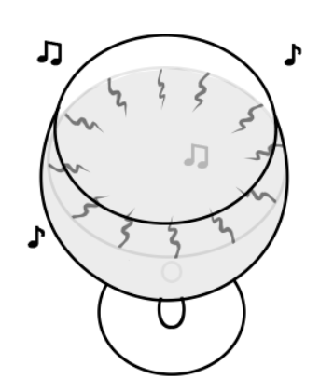
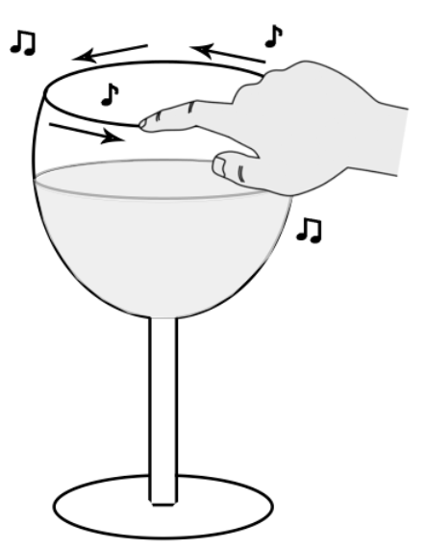
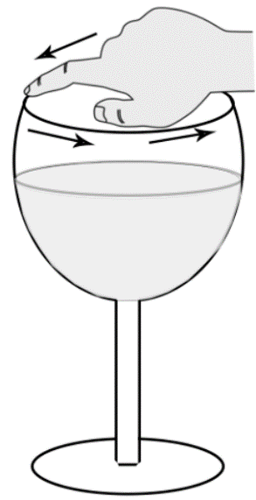
Teória: Na vytorenie tônov pomocou vody a pohára je potrebné, aby bol prst, ktorým budeme hrať na poháre mokrý. To zapríčiní menšie trenie a ľahšie kĺzanie prsta po pohári. Malým trením sa steny rozvybrujú a vytvoria tóny. Výšku (frekvenciu) tónov môžeme regulovať tým, že do pohára pridávame, alebo z neho odoberáme vodu. čím je v ňom viac vody, tlak na steny je vačší a vybrácie menšie. V pohári naplnenom vodou by ste mali skutočne vidieť vzniknuté vibrácie v podobe malého vlnenia, ktorý sa vyvíja, najmä okolo sklenených stien.

Postup : 1. Pripravte si pred seba pohár so stopkou a ľubovoľnú nádobu.
2. Nalejte vodu tak, aby jej hladina bola približne 1,5 centimetra od vrchu pohára.
3. Jednou rukou si pridržte stopku pohára a jeden prst druhej ruky doň namočte.
4. Namočeným prstom prechádzajte kruživými pohybmi po vrchu pohára.
5. Pozorujte, ako sa hladina okolo stien rozvybruje a pohár začne vytvárať tóny.
6. Odlievajte postupne vodu a postup opakujte.

Záver: V tomto pokuse sme pozorovali vytváranie tónov pomocou pohára na víno a vody. Kruživým trením mokrého prstu o vrch pohára sme vytvárali vybrácie, ktoré rozozvučali pohár. Frekvencu tónov sme menili množstvom vody v pohári. čím bolo v pohári viac vody, tým bola frekvencia nižšia.

